自动高速捆包机的维护保养指南

自动高速捆包机是提升包装效率的核心设备，做好日常维护保养，能有效延长设备使用寿命，减少故障停机时间。以下是自动高速捆包机的分级维护保养方法，覆盖日常到年度的全周期养护。
一、日常基础维护
每日作业结束后，先用软布擦拭机身表面，去除灰尘和污渍，保持设备外观整洁。再用气枪仔细吹扫导轨、切刀、烫头等关键部位，清理残留的带屑与粉尘，防止杂物堆积影响设备运转。同时，检查打包带卷的安装状态，确保带卷固定牢固，避免下次作业出现送带故障。
二、每周深度养护
每周为送带轮、齿轮等运动部件加注专用润滑油，加注时注意避开烫头部位，防止油污沾染影响热合效果。逐一检查设备各部位的螺丝、螺母，发现松动及时紧固，避免因部件松动引发振动和噪音。还要仔细查看电源线的外观，若发现老化、破损迹象，及时更换，消除用电安全隐患。
三、月度全面检修
每月断电后，打开电气控制箱，用干布清理箱内灰尘，检查接线端子的连接情况，确保接线牢固无松动。测试急停按钮与安全保护装置，反复按压急停按钮，确认设备能迅速停止运转，保障操作人员安全。此外，对打包机的核心部件如收紧机构、热合装置进行全面检查，查看是否存在磨损、变形等问题。
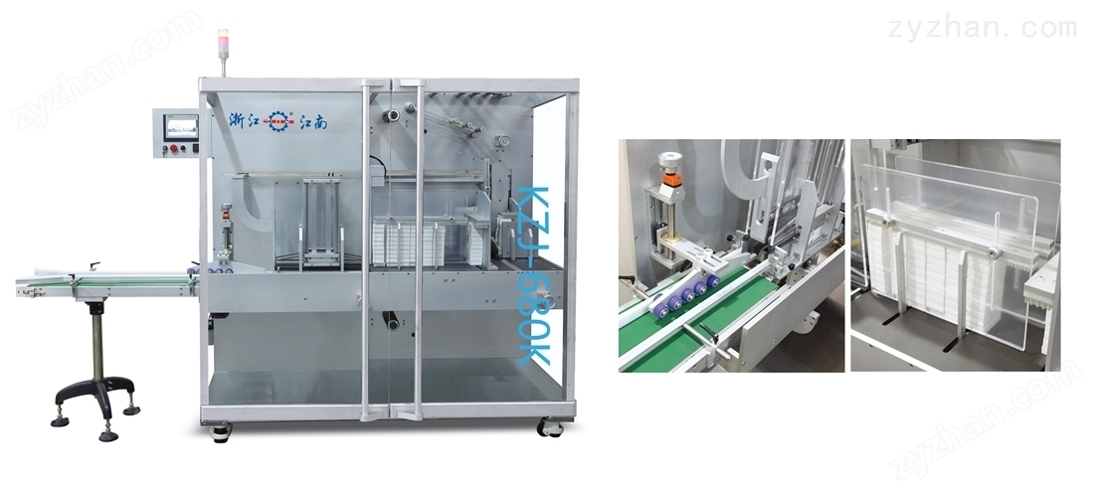

四、季度专项保养
每季度对设备的轴承部位进行重点保养，检查轴承的磨损程度和润滑情况，若发现轴承磨损严重或润滑不足，及时加注润滑油或更换轴承。清理凸轮表面积和分机连接轴芯处的油污，重新加注适量润滑油，确保凸轮和轴芯运转灵活。同时，检查储带平衡杆的灵活性，通过简单移动测试其是否能顺畅运作。
五、年度专业维护
每年联系专业售后人员对设备进行全面拆解保养，清洗内部零件，去除长期积累的油污和杂质，重新加注润滑油。检查加热装置的性能，测试电热头的温度是否稳定，若加热效果下降，及时更换加热元件。对PC板连接件和各开关功能进行检测，确保电气控制系统运行正常。
六、日常注意事项
在设备使用过程中，要保持机器干燥，避免淋雨或在设备上方放置漏水的货物，防止电气部件受潮损坏。严格按照设备说明书的要求选用合适规格的打包带，避免因打包带过厚或过薄导致卡带、捆扎不牢等问题。非专业人员不要随意拆装设备的核心部件，若遇到故障无法自行解决，及时联系售后人员处理。

